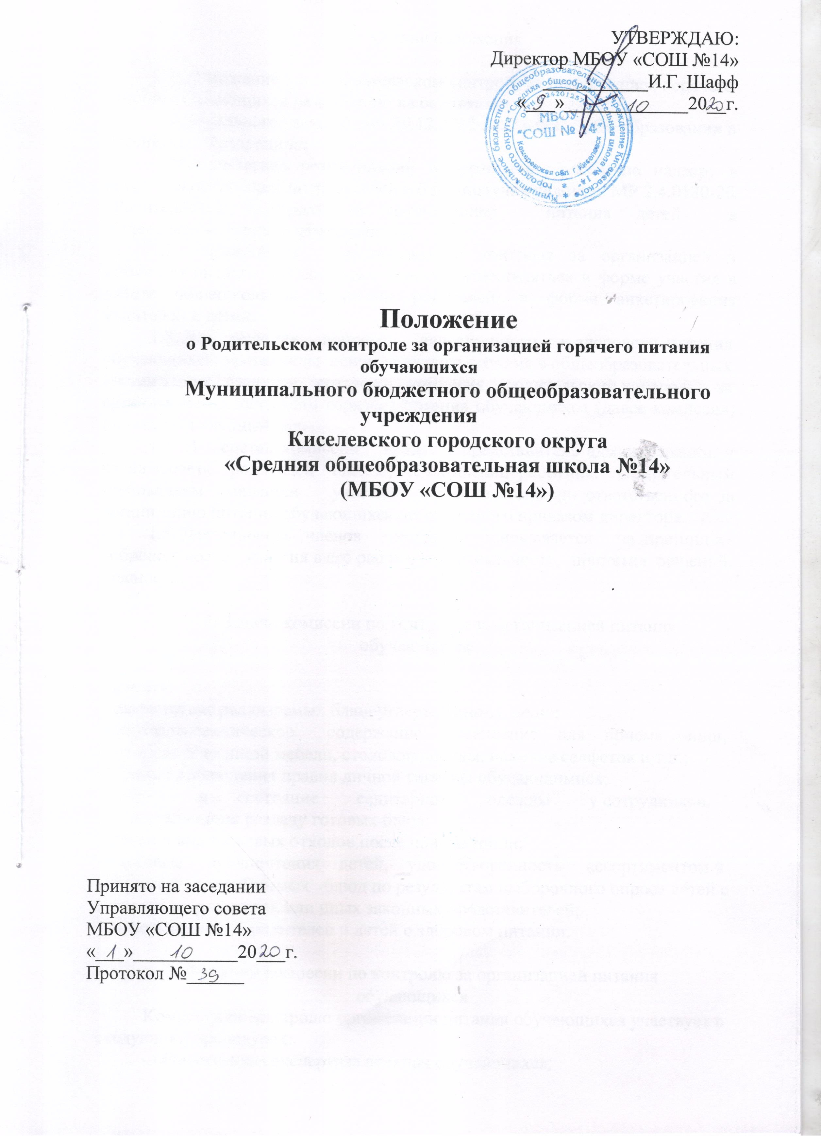

УТВЕРЖДАЮ:

Директор МБОУ «СОШ №14»

___________И.Г. Шафф

«___»_____________20__г.

Положение

о Родительском контроле за организацией горячего питания обучающихся

Муниципального бюджетного общеобразовательного учреждения

Киселевского городского округа

«Средняя общеобразовательная школа №14»

(МБОУ «СОШ №14»)

Принято на заседании

Управляющего совета

МБОУ «СОШ №14»

«___»___________20___г.

Протокол №______

- Общие положения

1.1. Положение о родительском контроле за организацией горячего
питания обучающихся разработано на основании:
- Федерального закона от 29.12.2012 №273-ФЗ «Об образовании в
Российской Федерации»;
- Методических рекомендаций Федеральной службы по надзору в сфере защиты прав потребителей и благополучия человека МР 2.4.0180-20
«Родительский контроль за организацией питания детей в общеобразовательных организациях».
1.2. Организация родительского контроля за организацией и качеством питания обучающихся может осуществляться в форме участия в работе общешкольной комиссии родителей, в форме анкетирования родителей и детей.
1.3. Для решения вопросов качественного и здорового питания
обучающихся, пропаганды основ здорового питания в общеобразовательных
организациях, ежегодно создается комиссия (родительский контроль) за
организацией и качеством горячего питания обучающихся (далее-комиссия) на текущий учебный год.
1.4. В состав комиссии входят 1 представитель администрации, 4 члена Совета родителей школы, медицинский работник. Обязательным требованием является участие в работе комиссии ответственного за организацию питания обучающихся, назначенного приказом директора.
1.5. Деятельность членов комиссии основывается на принципах
добровольности участия в его работе, коллегиальности принятия решений,
гласности.

2. Задачи комиссии по контролю за организацией питания обучающихся

Оценить:
- соответствие реализуемых блюд утвержденному меню;
-санитарно-техническое содержание помещения для приема пищи,
состояние обеденной мебели, столовой посуды, наличие салфеток и т.п.;
- условия соблюдения правил личной гигиены обучающимися;
- наличие и состояние санитарной одежды у сотрудников,
осуществляющих раздачу готовых блюд;
- объем и вид пищевых отходов после приема пищи;
- вкусовые предпочтения детей, удовлетворенность ассортиментом и
качеством потребляемых блюд по результатам выборочного опроса детей с
согласия их родителей или иных законных представителей;
- информирование родителей и детей о здоровом питании.

3. Функции комиссии по контролю за организацией питания
обучающихся
Комиссия по контролю организации питания обучающихся участвует в
следующих процедурах:
- общественная экспертиза питания обучающихся;
- контроль за качеством и количеством приготовленной согласно меню
пищи;
- изучение мнения обучающихся и их родителей (законных
представителей) по организации питания и улучшению качества питания;
- участие в разработке предложений и рекомендаций по улучшению
качества питания обучающихся.

4. Права и ответственность комиссии
по контролю за организацией питания обучающихся

Для осуществления возложенных функций комиссии предоставлены
следующие права:
4.1. Контролировать в общеобразовательных организациях организацию и качество питания обучающихся.
4.2.Получать информацию по организации питания, качеству
приготовляемых блюд и соблюдению санитарно-гигиенических норм.
4.3. Заслушивать на своих заседаниях отчеты по обеспечению
качественного питания обучающихся.
4.4. Проводить проверку работы школьной столовой не в полном составе, но в присутствии не менее трёх членов комиссии на момент проверки.
4.5. Изменить график проверки, если причина объективна.
4.6. Вносить предложения по улучшению качества питания
обучающихся.
4.7. Состав и порядок работы комиссии доводится до сведения
работников школьной столовой, педагогического коллектива, обучающихся и
родителей (законных представителей).
4.8. Информация о представителе от родительской общественности
доводится до сведения всех родительских комитетов и размещается на
сайте школы.
4.9. Члены Комиссии несут персональную ответственность за
невыполнение или ненадлежащее исполнение возложенных на них
обязанностей.

5. Организация деятельности комиссии
по контролю за организацией питания обучающихся

5.1. Комиссия полномочна проводить контроль за организацией питания не реже 1 раза в четверть.
5.2. В случае появления жалоб на организацию питания в обязательном порядке проводить внеплановую проверку организации питания.
5.3.По итогам проверки комиссия заполняет чек-лист. (приложение №1).
5.4. О результатах работы комиссия информирует администрацию школы и советы родителей классов.

Приложение №1

Чек-лист
(Родительский контроль за организацией школьного питания)
г._____________________ «___»___________202__г.

Комиссия в составе:
__________________________________________________________________
__________________________________________________________________
__________________________________________________________________
была проведена проверка организации питания в столовой школы № ______ по адресу _______________________________________________________

Время проверки: ___________________

Наименование комплекса:____________________________________________

Ассортимент блюд:_________________________________________________
__________________________________________________________________

Направление проверки:

№ п/п | Наименование показателя | Да | Нет
 | Наличие в школе информационного стенда по вопросам здорового питания
 | Наличие условий для соблюдения детьми правил личной гигиены
Обеденный зал чистый, отсутствуют посторонние
неприятные запахи
 | Спецодежда персонала чистая и опрятная
 | Школьная посуда без сколов
Наличие в обеденном зале цикличного меню для
ознакомления
 | Наличие в школе приказа о создании и порядке работы бракеражной комиссии
 | Наличие в обеденном зале ежедневного меню с составом и выходом блюд
 | Рацион питания соответствует заявленному меню
В случае несоответствия блюд заявленному меню
наличие обоснования произведенной замены
Соответствие температуры подачи блюд
(горячие блюда при раздаче должны иметь температуру не ниже 75°С, вторые блюда и гарниры - не ниже 65°С, холодные супы и напитки - не выше 14°С)
 | Соответствие выхода блюд
Соответствие вкуса блюда, вкусу ожидаемому согласно
рецептуре приготовления

Наличие бракеражного журнала и полнота его
заполнения
Наличие сопроводительных документов
подтверждающих качество и безопасность сырья и
продуктов питания

Вид и объем пищевых отходов после приема пищи: ______________________
______________________________________________________________

ПРЕДЛОЖЕНИЯ по улучшению организации питания:

1) _______________________________________________________________

2) _______________________________________________________________

3) _______________________________________________________________

С результатами, занесенными в чек-лист, ознакомлены:

Зав. производством столовой ________________________________________

Комиссия:
_________________________________________________________________
_________________________________________________________________
_________________________________________________________________

